Vierte Umfrage der EIB zum Klimawandel
Luxemburg, 1. Februar 2022
In Luxemburg wollen weniger Menschen Elektro- oder Hybridautos kaufen als in den Nachbarländern
So beeinflussen Klimaüberlegungen die Entscheidungen der Luxemburgerinnen und Luxemburger

Der zweite Teil der EIB-Klimaumfrage 2021–2022 untersucht, wie die Menschen in einer sich rasch verändernden Welt zum Klimawandel stehen. In dieser Ergebnisreihe geht es darum, was die Menschen individuell gegen den Klimawandel tun.

- 51 Prozent geben an, beim nächsten Autokauf entweder ein Hybrid- oder ein Elektroauto nehmen zu wollen (16 Prozentpunkte unter dem EU-Durchschnitt). 49 Prozent würden wieder ein Benzin- oder Dieselfahrzeug kaufen.
- 56 Prozent überlegen bei der Wahl ihres Urlaubsziels, wie sich die Reise auf den Klimawandel auswirkt.
- 36 Prozent der jungen Menschen berücksichtigen den Klimawandel bei der Jobsuche.
- 38 Prozent der jungen Generation kaufen bereits Second-Hand-Kleidung statt Neuware.
- 70 Prozent der Luxemburgerinnen und Luxemburger sind der Ansicht, im Alltag alles dafür zu tun, um den Klimawandel zu bekämpfen. Die Mehrheit meint allerdings, dass ihre Landsleute nicht mitziehen.

Das sind einige der Resultate des zweiten Teils der Klimaumfrage 2021–2022, die die Europäische Investitionsbank (EIB) heute veröffentlicht. Die EIB ist die Einrichtung der Europäischen Union für langfristige Finanzierungen und der weltweit größte multilaterale Geldgeber für Klimaschutzprojekte.

Hybride und Stromer gleichauf mit Benzinern
Auf die Frage, wofür sie sich beim nächsten Autokauf entscheiden würden, geben 51 Prozent der potenziellen Kunden in Luxemburg an, entweder ein Hybrid- oder ein Elektroauto kaufen zu wollen. Damit liegen sie nur 2 Prozentpunkte über dem Anteil derjenigen, die sich für ein Diesel- oder Benzinfahrzeug entscheiden würden (49 Prozent), und 16 Prozentpunkte unter dem EU-Durchschnitt. Konkret würden 31 Prozent der Befragten einen Hybrid kaufen und 20 Prozent einen Stromer.
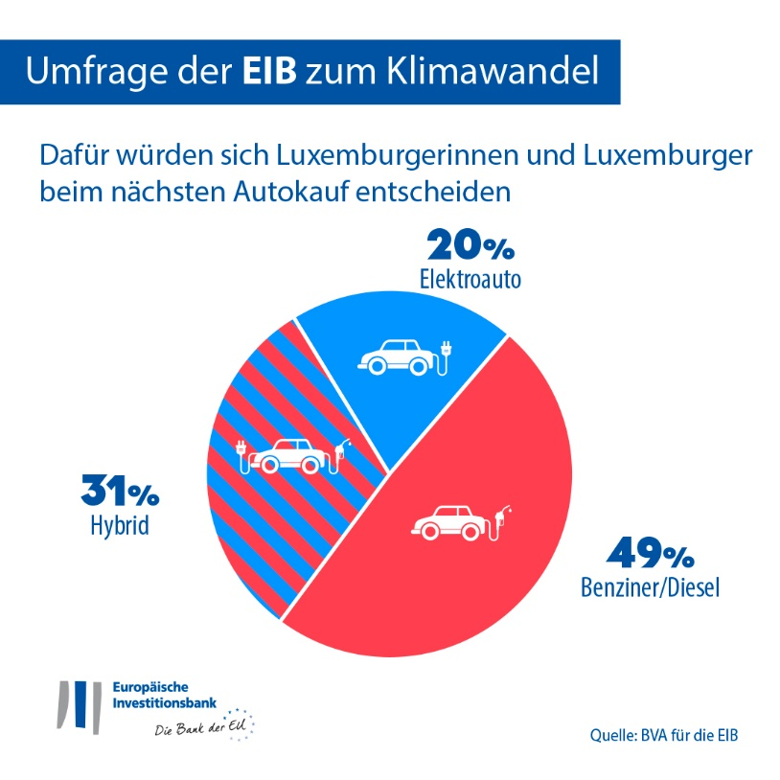
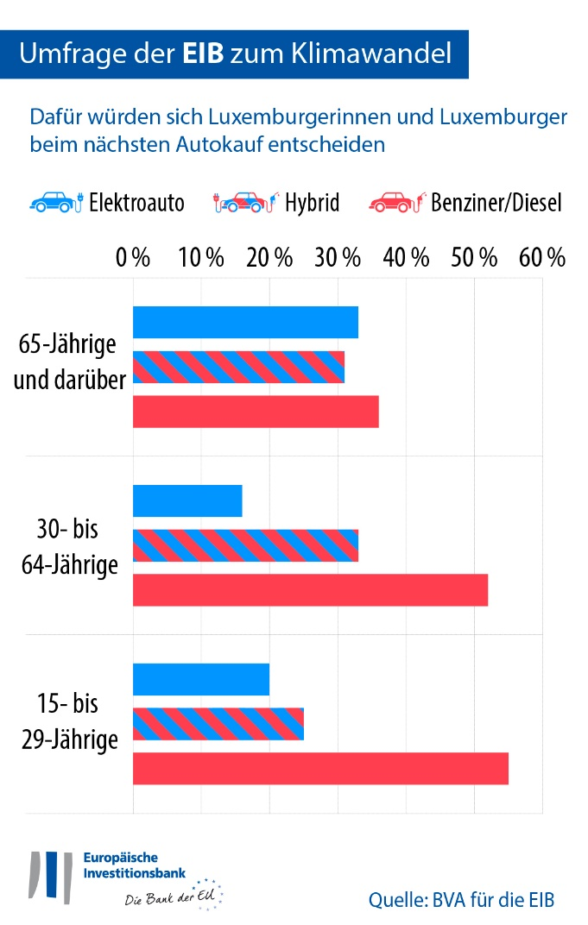
In Luxemburg geben inzwischen 5 Prozent der Gesamtbevölkerung an, derzeit kein Fahrzeug zu besitzen und auch keines kaufen zu wollen (8 Prozentpunkte unter dem EU-Durchschnitt).
Mit 51 Prozent der potenziellen Autokäufer, die sich für ein Hybrid- oder Elektrofahrzeug entscheiden würden, wollen in Luxemburg weniger Menschen auf neue Fahrzeugtechnologien umsteigen als in den Niederlanden (62 Prozent), Frankreich (61 Prozent) und Belgien (63 Prozent). In Deutschland (52 Prozent) entspricht das Interesse dem in Luxemburg.
Das Interesse speziell an Hybridfahrzeugen ist in Luxemburg (31 Prozent) etwas ausgeprägter als in Deutschland (29 Prozent) und den Niederlanden (29 Prozent), jedoch nicht so ausgeprägt wie in Belgien (39 Prozent) und Frankreich (38 Prozent).
Bei Elektroautos sind Luxemburgerinnen und Luxemburger zurückhaltender (20 Prozent), ähnlich wie die Menschen in Belgien (24 Prozent), Frankreich (23 Prozent), Deutschland (23 Prozent) und Österreich (23 Prozent). In den Niederlanden finden Elektroautos dagegen mehr Anklang (33 Prozent).
Europaweit bevorzugen potenzielle Autokäufer Hybridfahrzeuge (39 Prozent), gefolgt von Benzin- und Dieselfahrzeugen (33 Prozent). Elektroautos kommen auf Platz 3 (28 Prozent). Das größte Interesse an Elektroautos besteht in China (44 Prozent der potenziellen Autokäufer würden einen Stromer nehmen). In den Vereinigten Staaten kommt der Hybrid an erster Stelle (38 Prozent), gefolgt von Benziner und Diesel (33 Prozent). Schlusslicht ist hier das Elektroauto (29 Prozent).
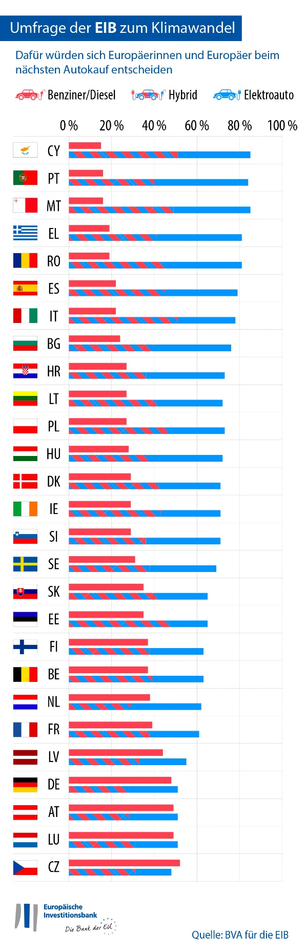
Klimaschutz oder Urlaubsflug
55 Prozent der jungen Luxemburgerinnen und Luxemburger überlegen bei der Wahl ihres Urlaubsziels, wie sich die Reise auf den Klimawandel auswirkt. Ein Großteil von ihnen (64 Prozent gegenüber 46 Prozent bei den 30- bis 64-Jährigen und 31 Prozent bei den 65-Jährigen und darüber) gibt jedoch an, für den Sommerurlaub 2022 in den Flieger zu steigen. Fast die Hälfte von ihnen (44 Prozent gegenüber 31 Prozent der 30- bis 64-Jährigen und 13 Prozent der 65-Jährigen und darüber) plant eine Fernreise mit dem Flugzeug.
So beeinflussen Klimaüberlegungen den Kauf von Kleidung, die Jobsuche und die Auswahl einer Bank
In Luxemburg geben 26 Prozent an, Second-Hand-Kleidung statt Neuware zu kaufen (16 Prozentpunkte unter dem EU-Durchschnitt). Das tun mehr Frauen (33 Prozent) als Männer (19 Prozent).
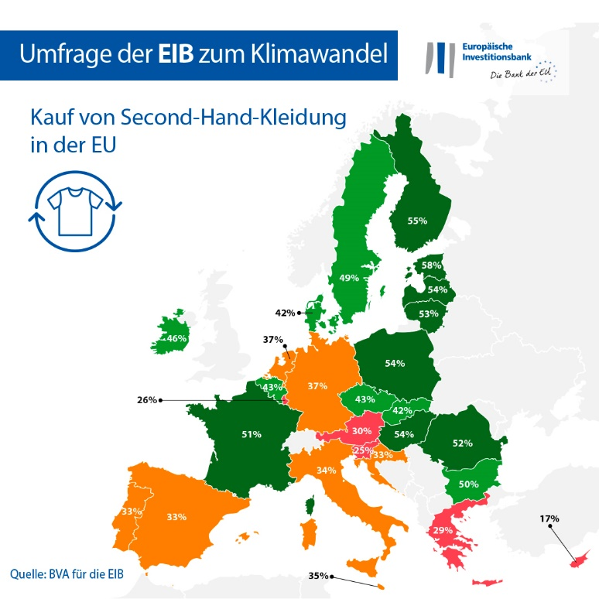
Nur 26 Prozent der Luxemburgerinnen und Luxemburger berücksichtigen den Klimawandel bei der Jobsuche (17 Prozentpunkte unter dem EU-Durchschnitt von 43 Prozent). Bei den 15 bis 29-Jährigen sind es mehr: 36 Prozent von ihnen berücksichtigen den Klimawandel bei der Jobsuche (dennoch sind das 18 Prozentpunkte unter dem EU-Durchschnitt von 54 Prozent für diese Altersgruppe).
Insgesamt 34 Prozent der Befragten berücksichtigen Klimaschutzaspekte, wenn sie sich für eine Bank entscheiden oder ihre Ersparnisse investieren wollen (11 Prozentpunkte unter dem EU-Durchschnitt von 45 Prozent).
EIB-Vizepräsident Kris Peeters: „Zwischen den Generationen gibt es zwar hier und da klare Unterschiede. Aber insgesamt achten auch die Menschen in Luxemburg bei Mobilität und Konsum immer mehr auf Nachhaltigkeit und Klimaschutz. Diese Änderung des individuellen Verhaltens zeigt, dass Menschen jeden Alters bereit sind, im Alltag mehr gegen die Klimakrise zu tun. Diese Absichten kamen auch auf der Klimakonferenz in Glasgow zum Ausdruck und signalisieren, dass die Menschen hinter unserem Engagement für die grüne Wende stehen. Als Klimabank der EU finanziert die EIB in erster Linie innovative Projekte, die die Elektromobilität und andere nachhaltige Lösungen voranbringen und damit zu einer emissionsfreien Zukunft beitragen.“
Excel-Rohdaten für alle 30 Länder hier herunterladen. Weitere Informationen zu den wichtigsten Ergebnissen der vierten Klimaumfrage der EIB finden Sie hier auf unserer Website.
ENDE

Medienkontakt – Sabine Parisse (s.parisse@eib.org)
Die Umfrage der EIB zum Klimawandel
Die Europäische Investitionsbank hat in ihrer vierten Klimaumfrage Menschen eingehend zum Klimawandel befragt. Gemeinsam mit dem Marktforschungsunternehmen BVA wollte sie herausfinden, welche Einstellungen und Erwartungen die Menschen in Bezug auf den Klimaschutz haben. Für die Umfrage wurde zwischen dem 26. August und dem 22. September 2021 in jedem der 30 teilnehmenden Länder eine repräsentative Stichprobe der Bevölkerung befragt – insgesamt mehr als 30 000 Menschen.
Die Europäische Investitionsbank
Die Europäische Investitionsbank (EIB) ist die Einrichtung der Europäischen Union für langfristige Finanzierungen. Ihre Anteilseigner sind die Mitgliedstaaten der EU. Die EIB vergibt langfristige Mittel für solide Projekte, die den Zielen der EU entsprechen, sowohl in Europa als auch weltweit. Die Europäische Investitionsbank ist in rund 160 Ländern tätig und der weltweit größte multilaterale Geldgeber für Klimaprojekte. Vor Kurzem hat die EIB-Gruppe ihren Klimabank-Fahrplan verabschiedet, um ihre ehrgeizigen Ziele zu erreichen: In den nächsten zehn Jahren bis 2030 will sie eine Billion Euro für Klimaschutz und ökologisch nachhaltige Investitionen mobilisieren und bis 2025 mehr als 50 Prozent ihrer Finanzierungen für Klimaschutz und ökologische Nachhaltigkeit bereitstellen. Gemäß diesem Fahrplan richtet die EIB-Gruppe außerdem seit Anfang 2021 alle neuen Finanzierungen an den Zielen und Grundsätzen des Pariser Abkommens aus.
BVA
BVA ist ein Meinungsforschungs- und Beratungsunternehmen, das als einer der innovativsten Marktforschungsanbieter in seinem Sektor gilt. Schwerpunkt seiner Arbeit ist das verhaltensbasierte Marketing. Durch die Kombination von Daten- und Sozialwissenschaften gelangt BVA zu aufschlussreichen und aussagekräftigen Untersuchungsergebnissen. Das Unternehmen ist Mitglied im Worldwide Independent Network of Market Research (WIN), einem globalen Netz weltweit führender Markt- und Meinungsforschungsunternehmen mit mehr als 40 Mitgliedern.

